AE是图形应用程序，肯定是用GPU渲染要快一点。所以用之前肯定要开启GPU渲染模式。

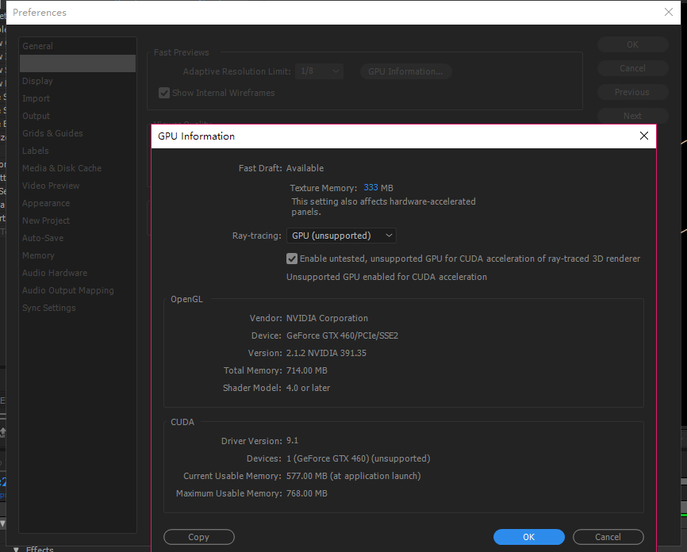

**用GPU-Z显示支持cuda的显卡可以在这里强开。**